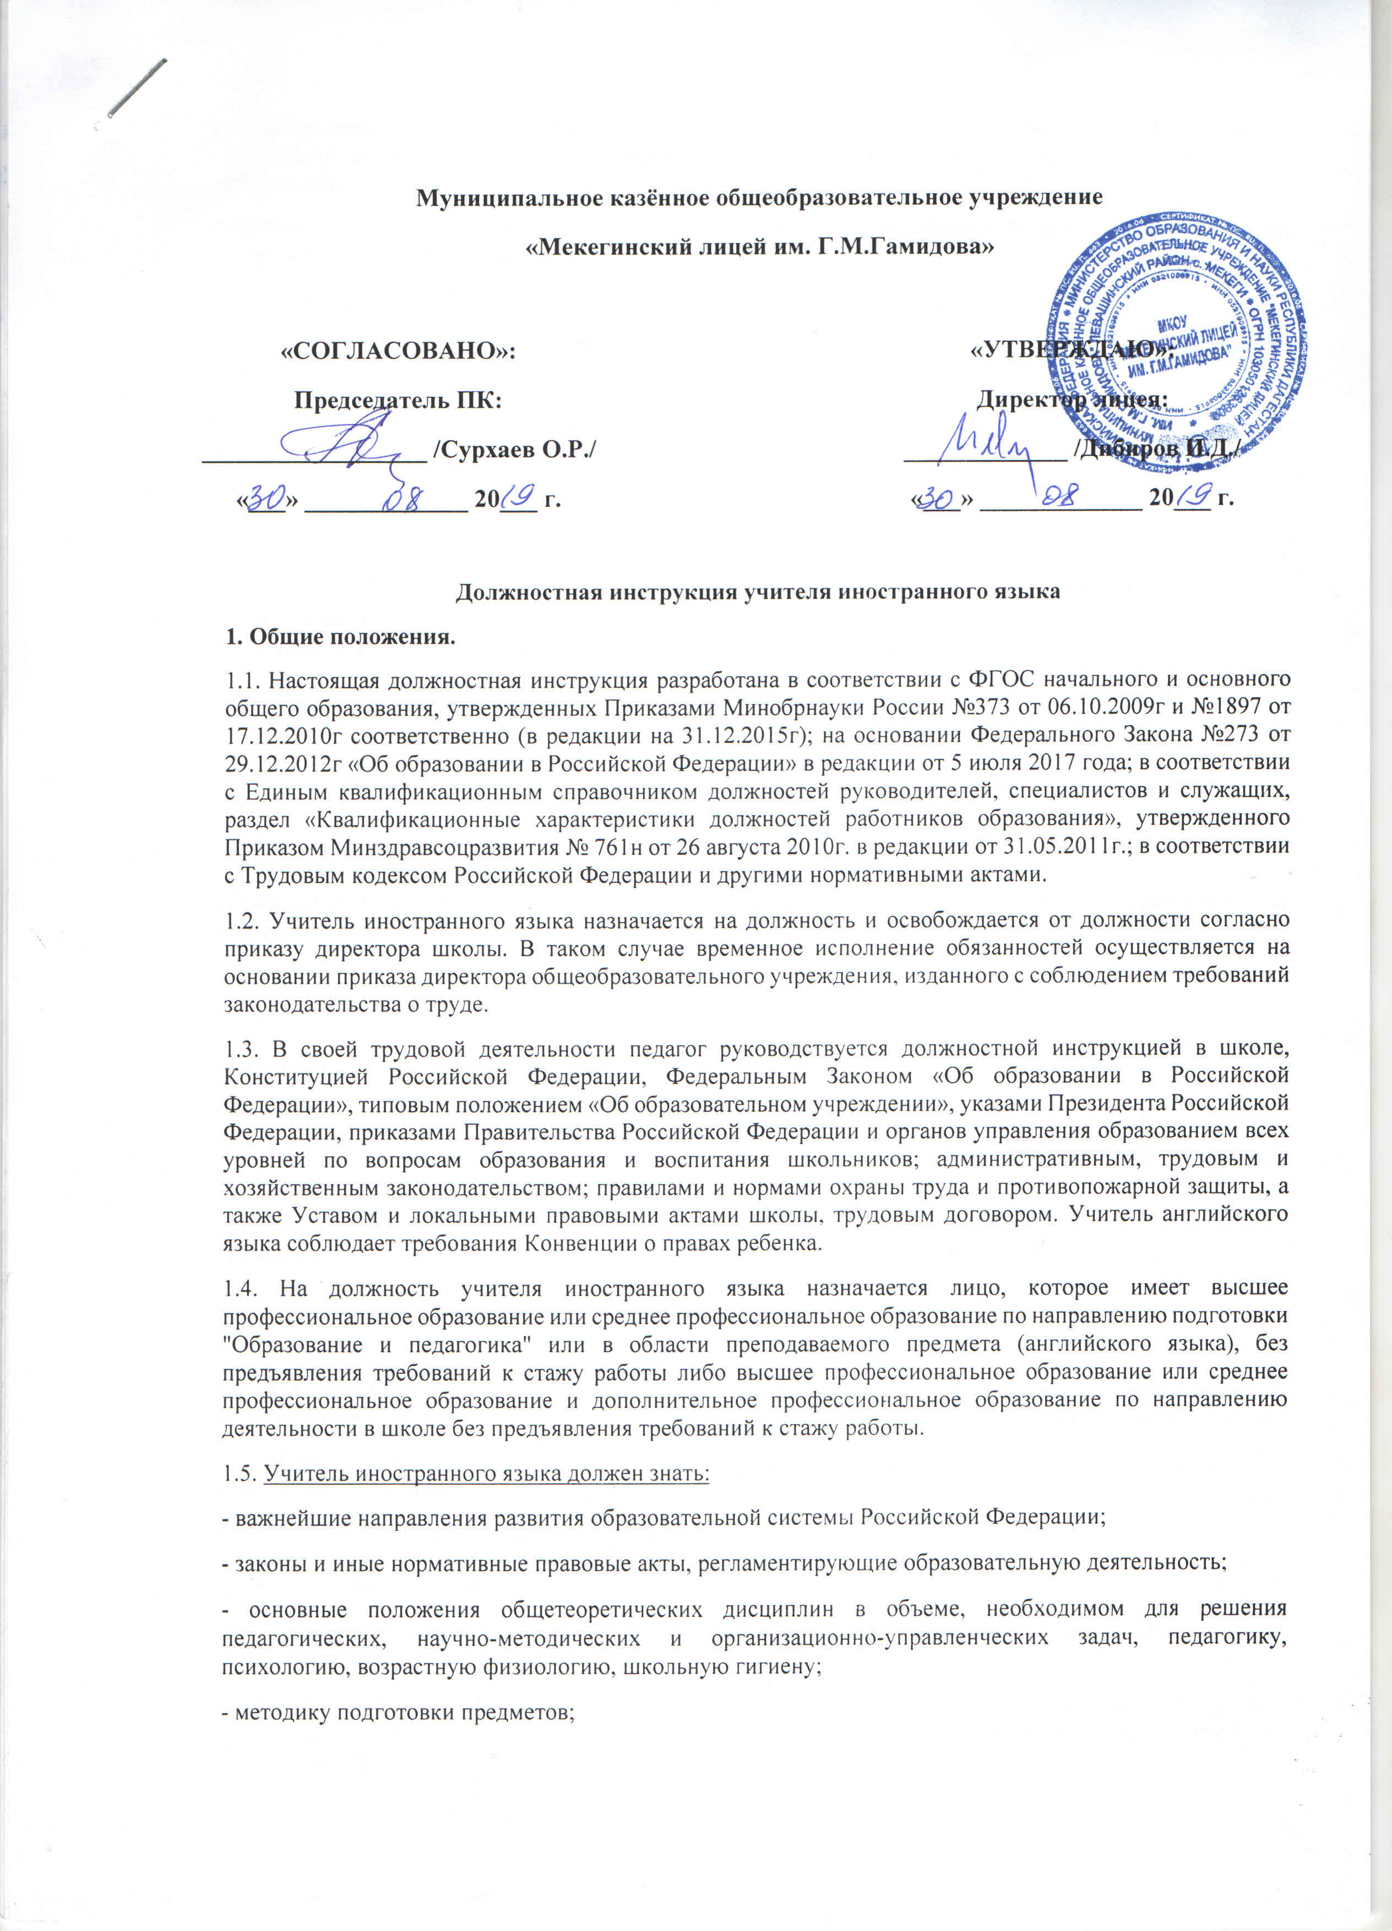
Муниципальное казённое общеобразовательное учреждение
«Мекегинский лицей им. Г.М.Гамидова»

«СОГЛАСОВАНО»:  Председатель ПК:  __________________ /Сурхаев О.Р./  «___» _____________ 20___ г. |  | «УТВЕРЖДАЮ»:  Директор лицея:  _____________ /Дибиров И.Д./  «___» _____________ 20___ г.

Должностная инструкция учителя иностранного языка
1. Общие положения.
1.1. Настоящая должностная инструкция разработана в соответствии с ФГОС начального и основного общего образования, утвержденных Приказами Минобрнауки России №373 от 06.10.2009г и №1897 от 17.12.2010г соответственно (в редакции на 31.12.2015г); на основании Федерального Закона №273 от 29.12.2012г «Об образовании в Российской Федерации» в редакции от 5 июля 2017 года; в соответствии с Единым квалификационным справочником должностей руководителей, специалистов и служащих, раздел «Квалификационные характеристики должностей работников образования», утвержденного Приказом Минздравсоцразвития № 761н от 26 августа 2010г. в редакции от 31.05.2011г.; в соответствии с Трудовым кодексом Российской Федерации и другими нормативными актами.
1.2. Учитель иностранного языка назначается на должность и освобождается от должности согласно приказу директора школы. В таком случае временное исполнение обязанностей осуществляется на основании приказа директора общеобразовательного учреждения, изданного с соблюдением требований законодательства о труде.
1.3. В своей трудовой деятельности педагог руководствуется должностной инструкцией в школе, Конституцией Российской Федерации, Федеральным Законом «Об образовании в Российской Федерации», типовым положением «Об образовательном учреждении», указами Президента Российской Федерации, приказами Правительства Российской Федерации и органов управления образованием всех уровней по вопросам образования и воспитания школьников; административным, трудовым и хозяйственным законодательством; правилами и нормами охраны труда и противопожарной защиты, а также Уставом и локальными правовыми актами школы, трудовым договором. Учитель английского языка соблюдает требования Конвенции о правах ребенка.
1.4. На должность учителя иностранного языка назначается лицо, которое имеет высшее профессиональное образование или среднее профессиональное образование по направлению подготовки "Образование и педагогика" или в области преподаваемого предмета (английского языка), без предъявления требований к стажу работы либо высшее профессиональное образование или среднее профессиональное образование и дополнительное профессиональное образование по направлению деятельности в школе без предъявления требований к стажу работы.
1.5. Учитель иностранного языка должен знать:
- важнейшие направления развития образовательной системы Российской Федерации;
- законы и иные нормативные правовые акты, регламентирующие образовательную деятельность;
- основные положения общетеоретических дисциплин в объеме, необходимом для решения педагогических, научно-методических и организационно-управленческих задач, педагогику, психологию, возрастную физиологию, школьную гигиену;
- методику подготовки предметов;
- программы и учебники по английскому языку, отвечающие положениям Федерального государственного образовательного стандарта (ФГОС) начального общего, основного общего и среднего общего образования;
- требования ФГОС начального общего, основного общего, полного общего образования и рекомендации по их воплощению в общеобразовательном учреждении;
- методику воспитательного процесса;
- правила пользования и требования к оснащению и оборудованию учебных кабинетов иностранного языка;
- способы обучения иностранному языку и их дидактические возможности;
- основы научной организации деятельности;
- нормативные документы по вопросам обучения и воспитания учащихся;
- известные педагогические технологии продуктивного, дифференцированного обучения, реализации компетентностного подхода, развивающего обучения;
- методы убеждения, приведение аргументов своей позиции, установления контактов со школьниками разного возраста, их родителями (законными представителями), коллегами по работе;
- технологии диагностики причин конфликтных ситуаций, их предупреждения и разрешения;
- трудовое законодательство Российской Федерации;
- навыки работы с текстовыми редакторами, презентациями, электронной почтой и браузерами, компьютером, принтером и мультимедийным оборудованием;
- требования внутреннего трудового распорядка общеобразовательного учреждения;
Преподаватель, также должен знать свою должностную инструкцию, требования охраны труда и пожарной безопасности, порядок эвакуации при возникновении чрезвычайной ситуации.

2. Функции.
Основными направлениями деятельности учителя иностранного языка являются:
2.1. Обучение и воспитание детей с учетом специфики преподаваемого предмета и возраста школьников.
2.2. Содействие социализации учеников, формированию у них общей культуры, правильному и осознанному выбору ими и последующему освоению профессиональных образовательных программ.
2.3. Обеспечение полного режима соблюдения норм и правил охраны труда и пожарной безопасности во время образовательного процесса.

3. Должностные обязанности
3.1. Выполняет обучение и воспитание учеников с учётом специфики предмета английского языка (другого языка), проводит уроки и другие дополнительные занятия только с утвержденным расписанием.
3.2. Преподаватель иностранного языка обязан иметь тематический план работы по предмету на каждую учебную четверть (полугодие) и рабочий план на каждый урок.
3.3. Учитель иностранного языка обязан осуществлять:
- безопасное проведение учебного процесса;
- принятие мер по оказанию доврачебной помощи пострадавшему, оперативное извещение администрации школы о несчастном случае;
- проведение инструктажа школьников по охране труда и технике безопасности на уроках иностранного языка с обязательной регистрацией в классном журнале или «Журнале регистрации инструктажей учащихся по охране труда»;
- контроль соблюдения учащимися всех правил (инструкций) по охране труда.
3.4. Ведёт в определенном порядке учебную документацию, осуществляет текущий контроль успеваемости и посещаемости детей на уроках иностранного языка, выставляет текущие оценки в классный журнал и дневники, в положенный срок сдаёт администрации школы необходимые отчётные данные.
3.5. Работает в экзаменационной комиссии по итоговой аттестации учащихся.
3.6. Допускает, в соответствии с Уставом общеобразовательного учреждения, администрацию школы на свои уроки в целях контроля учебного процесса.
3.7. Заменяет уроки отсутствующих педагогов по распоряжению администрации, в соответствии с ТК РФ.
3.8. Следует Уставу, Коллективному договору, Правилам внутреннего трудового распорядка, требованиям данной должностной инструкции, а также локальным актам учреждения, приказам и распоряжениям администрации общеобразовательного учреждения.
3.9. Соблюдает права и свободы учащихся, которые регламентированы Федеральным Законом «Об образовании в РФ», Конвенцией о правах ребёнка.
3.10. Регулярно повышает свою профессиональную квалификацию. Принимает участие в деятельности методического объединения и других формах методической работы.
3.11. Следуя годовому плану работы школы, принимает участие в рабочей деятельности педагогических советов, производственных совещаний, совещаний при директоре, родительских собраний, а также предметных секций, проводимых вышестоящей образовательной организацией.
3.12. В соответствии с графиком дежурства по школе дежурит во время перемен между уроками.
3.13. Проходит периодические бесплатные медицинские осмотры.
3.14. Соблюдает этические нормы поведения, является примером для детей.
3.15. Участвует в работе с родителями учащихся (лицами, их заменяющих), посещает по просьбе классных руководителей родительские собрания в школе.
3.16. Вовремя знакомится и ставит в известность школьников об изменениях в расписании уроков на следующий день по своему предмету.
3.17. В обязательном порядке первого числа месяца обязан представить заместителю директора по УВР график проведения контрольных и лабораторных работ на месяц.
3.18. Учителю иностранного языка запрещается:
- изменять по своему усмотрению утвержденное расписание уроков;
- не проводить, удлинять или сокращать продолжительность уроков (занятий) и перемен между ними;
- не допускать учащегося к уроку иностранного языка;
- курить в помещении общеобразовательного учреждения.
3.19. Учитель иностранного языка:
3.19.1. Контролирует наличие у школьников тетрадей по английскому языку, соблюдение установленного в школе порядка их оформления, ведения, соблюдение единого орфографического режима.
3.19.2. Соблюдает следующий порядок проверки рабочих тетрадей учащихся:
- 2-4 классы - после каждого урока на протяжении учебного года;
- 5-6 классы – после каждого урока в течение учебного периода времени;
- 7-9 классы – после проведенного урока у слабых учащихся, у сильных – наиболее значимые работы. У всех учащихся этих классов тетради должны быть проверены раз в две недели.
- 10-11 классы – тетради всех учащихся проверяются один раз в учебную четверть, а тетради-словари – не реже одного раза в месяц.
3.19.3. Вовремя по указанию заместителя директора школы по учебно-воспитательной работе заполняет график проведения контрольных работ.
3.19.4. Все виды контрольных работ проверяются абсолютно у всех учащихся.
3.19.5. Учитель иностранного языка соблюдает сроки проверки контрольных работ:
- все письменные контрольные работы учащихся всех классов проверяются к следующему уроку, а при наличии более 70 работ – через один - два урока.
3.19.6. Проводит работу над ошибками с учениками после проверки контрольных работ.
3.19.7. Тетради контрольных работ учащихся школы хранятся в учебном кабинете на протяжении учебного года.
3.20. Организует проведение школьной олимпиады по иностранному языку и внеклассную работу по данному предмету.
3.21. Формирует команду образовательного учреждения для участия в олимпиаде по английскому языку.
3.22. Отвечает за выполнение правил и требований охраны труда и пожарной безопасности во время выполнения трудовых обязанностей.
3.23. При исполнении учителем иностранного языка обязанностей заведующего учебным кабинетом, педагог:
· осуществляет паспортизацию своего кабинета иностранного языка;
· постоянно пополняет кабинет методическими пособиями, которые необходимы для прохождения учебной программы, техническими средствами обучения;
· подготавливает с учащимися работу по изготовлению наглядных пособий;
· в соответствии с приказом директора «О проведении инвентаризации» списывает в установленном порядке имущество, непригодное для пользования;
· разрабатывает инструкции по охране труда;
· принимает участие в смотре-конкурсе в кабинетах для проведения занятий.

4. Права
4.1. Педагогический работник имеет права, предусмотренные ТК РФ, законом РФ «Об образовании», «Типовым положением об общеобразовательном учреждении», Уставом школы, Коллективным договором, Правилами внутреннего трудового распорядка.
4.2. Давать школьникам во время занятий и перемен обязательные распоряжения, относящиеся к организации занятий и соблюдению дисциплины, привлекать их к дисциплинарной ответственности в случаях и порядке установленных уставом и правилами о поощрениях и взысканиях учеников в школе.
4.3. На принятие участия в управлении общеобразовательным учреждением в порядке, определяемом Уставом школы.
4.4. На защиту профессиональной чести и собственного достоинства.
4.5. Знакомиться с жалобами и другими документами, содержащими оценку его деятельности, давать по ним объяснения.
4.6. Защищать и отстаивать свои интересы самостоятельно и (или) через представителя, в том числе адвоката, в случае дисциплинарного (служебного) расследования связанного с нарушением педагогом норм профессиональной этики.
4.7. На конфиденциальность дисциплинарного (служебного) расследования, за исключением случаев, которые предусмотрены законом.
4.8. На повышение уровня квалификации. В этих целях администрация создает условия, необходимые для успешного обучения сотрудников в учреждениях системы переподготовки и повышения квалификации.
4.9. На аттестацию на добровольной основе на необходимую квалификационную категорию и получение её в случае успешного прохождения аттестации.
5. Ответственность
В установленном законодательством РФ порядке учитель иностранного языка несет ответственность:
5.1. За исполнение не в полном объёме образовательных программ по английскому языку;
5.2. За жизнь и здоровье детей во время образовательного процесса и внеклассных мероприятий, проводимых учителем иностранного языка;
5.3. За нарушение прав и свобод учащихся, установленных законодательством РФ, Уставом и локальными актами школы.
5.4. В случае нарушения Устава, требуемых условий коллективного договора, данной должностной инструкции, Правил внутреннего трудового распорядка, приказов директора, учитель иностранного языка подвергается дисциплинарным взысканиям в соответствии со статьёй 192 ТК РФ.
5.5. За применение, в том числе однократное, методов воспитания, связанных с физическим и (или) психическим насилием над личностью обучающегося, а также совершение иного аморального проступка учитель английского языка может быть уволен с занимаемой должности в соответствии с трудовым законодательством.
5.6. За виновное нанесение школе или участникам образовательного процесса ущерба в связи с исполнением или нарушением своих должностных обязанностей учитель иностранного языка несет материальную ответственность в порядке и в пределах, установленных трудовым и (или) гражданским законодательством.
6. Взаимоотношения. Связи по должности
Учитель иностранного языка:
6.1. Работает в установленном режиме выполнения объема учебной нагрузки в соответствии с расписанием учебных занятий исходя из 36-часовой рабочей недели, участия в обязательных плановых общешкольных мероприятиях и самопланирования обязательной деятельности, на которую не установлены нормы выработки.
6.2. В период каникул, не совпадающих с отпуском, привлекается администрацией школы к педагогической, методической или организационной работе в пределах времени, не превышающего учебной нагрузки до начала каникул. График работы учителя в каникулы утверждается приказом директора общеобразовательного учреждения.
6.3. В установленном порядке выполняет обязанности временно отсутствующих учителей на условиях почасовой оплаты и по тарификации (в зависимости от срока замены).
6.4. Учитель иностранного языка может быть заменен на период временного отсутствия педагогами той же специальности или учителями, имеющими отставание по учебному плану в преподавании своего предмета в данном классе.
6.5. Получает от директора школы и заместителя директора по учебно-воспитательной работе информацию нормативно-правового и организационно-методического характера, знакомится под расписку с необходимыми документами.
6.6. Регулярно обменивается информацией по вопросам, входящим в его компетенцию, с администрацией и педагогическими работниками общеобразовательного учреждения.
С должностной инструкцией ознакомлен (ы);
«___»_____20___г. _____________ /_______________________/

«___»_____20___г. _____________ /_______________________/

